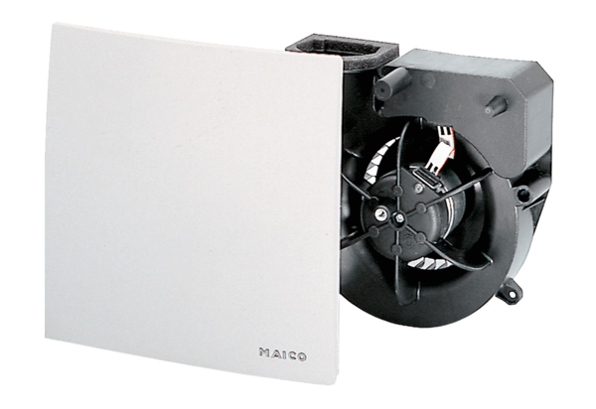Element ventilatora ER 100 IJedinica za pakiranje: 1 komAsortiman: B
Broj artikla: 0084.0135Proizvođač: MAICO

